**学生选课系统说明书**

# 引言

## 1.1项目背景

时代不断在进步，科技水平也在不断的提高，时代对于人才的要求也在发生着改变，教育制度的改革也在进行着，而大学的教育制度尤为重要。随着高校教学改革的不断深入，越来越多的高校都陆续采用了学分制。高校大学生们可以根据自己兴趣和爱好来自由选择自己所喜爱的课程。基于高校校园网的网上选课系  
统不仅克服了以往手工报送选课方式所暴露出的缺点与不足。同时极大地提高了高校教务人员工作效率，极大地方便了高校师生。

## 1.2项目简介

本系统实现学生选课的基本功能，包括学生退课选课，查看自己的选课信息；教师查看选课学生的信息，提交成绩；管理员添加学生、管理学生、管理成绩、添加教师、管理教师和管理课程等。系统利用. Net平台技术进行开发，实现学生选课的动态管理，使得对信息的管理更加及时、高效，提高了效率。同时还对系统的开发原理、功能特点和设计方案进行了介绍。

# 第二章 系统概述

## 2.1系统概述

本系统目标是实现选课系统所需的各种基本功能，包括学生选课、退课功能和教师查看选修课程、提交课程成绩功能以及管理员添加学生、维护学生信息、成绩管理、添加教师、维护教师信息、维护选修课程，还有公用的修改密码等功能。

# 第三章 系统数据描述

## 3.1实体联系图

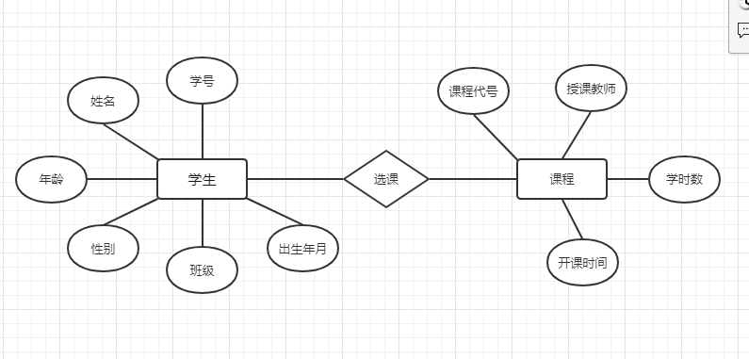

## 3.2业务流程图

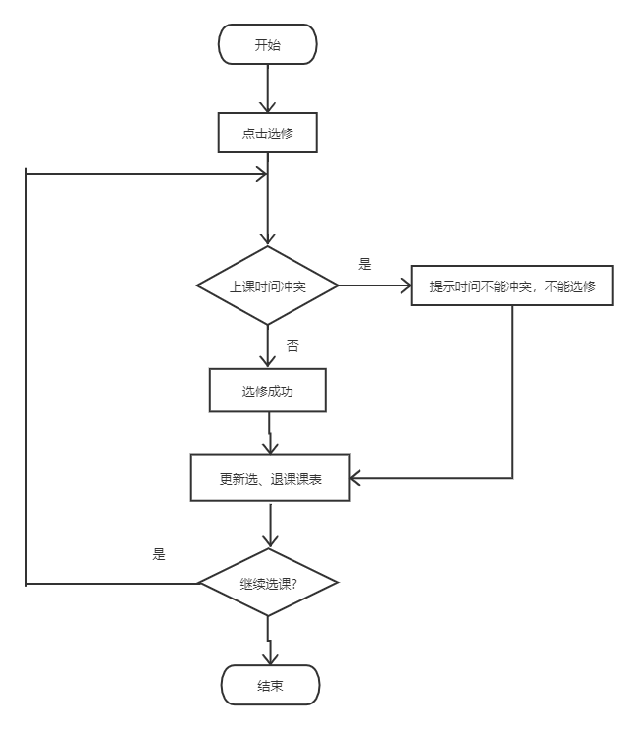

### 学生选修课程流程图

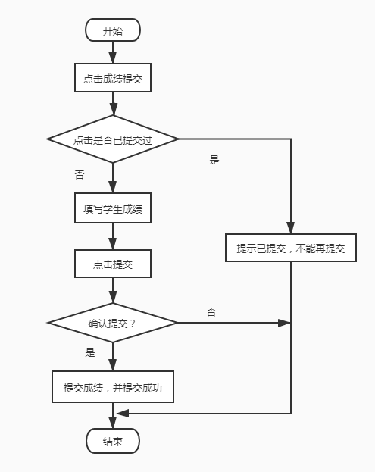

教师提交成绩流程图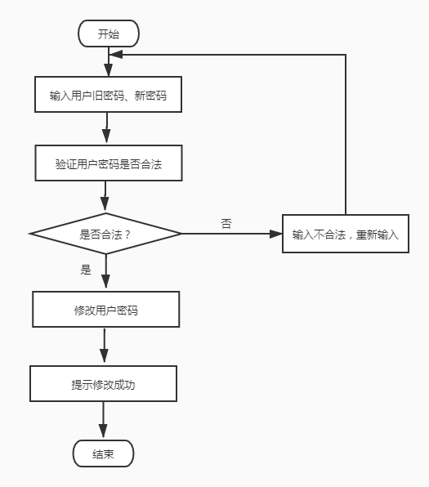

用户密码修改流程图

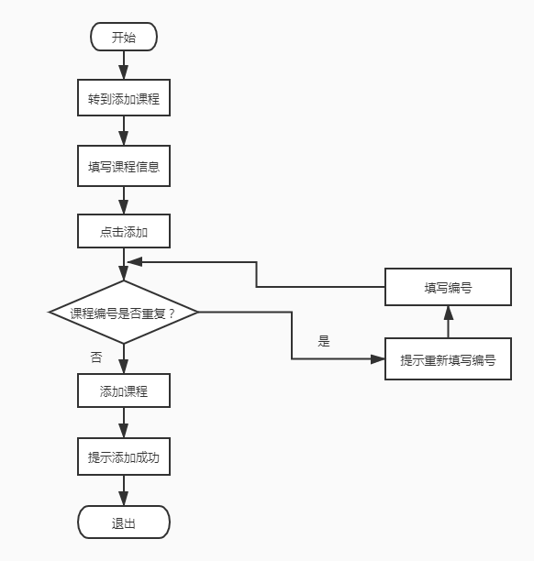

管理员添加课程流程图

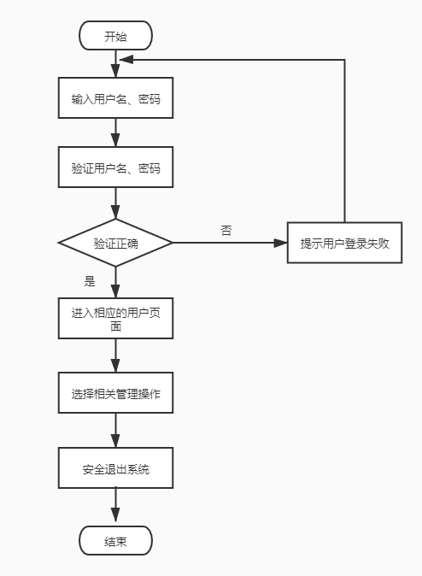

系统用户登录流程图

## 3.3用例图

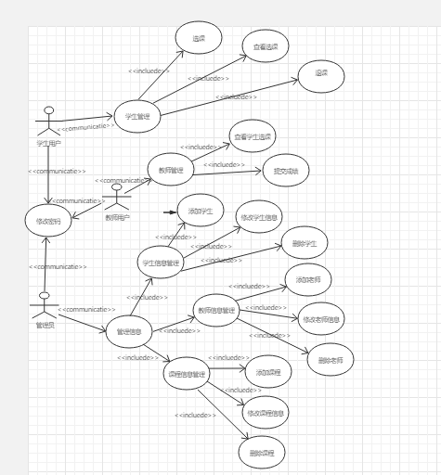

3.4类图

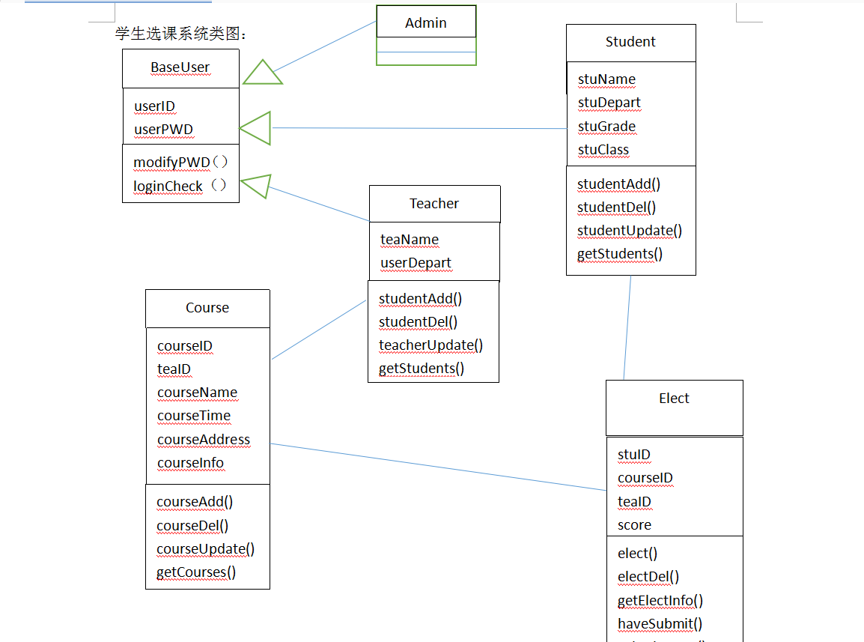

3.5时序图

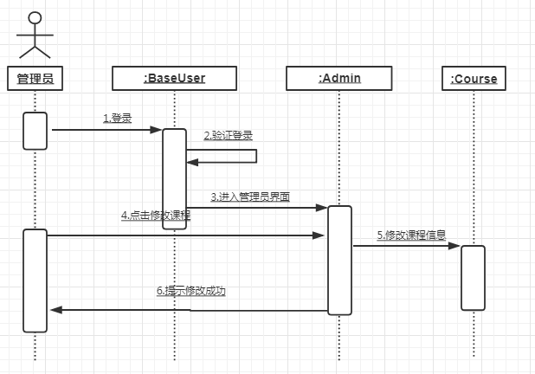

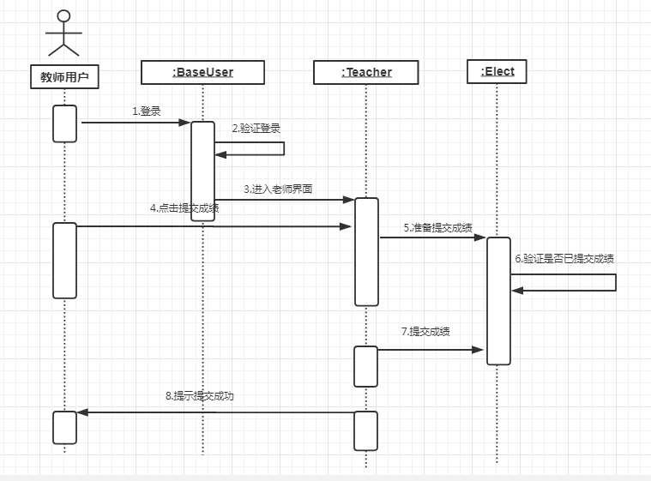

3.6事件流图

